工程优化技术大作业

姓名：陶树楷

学号：S2402W0335

2025年7月

目录
1. 方法的描述 3
1.1遗传算法 3
1.2遗传算法的基本步骤 3
1.2.1初始化种群 3
1.2.2计算适应度 3
1.2.3选择操作（Selection） 3
1.2.4交叉操作（Crossover） 4
1.2.5变异操作（Mutation） 4
1.2.6终止条件 4
2. 问题的描述 5
2.1问题的背景 5
2.2电机建模 5
2.2.1设置仿真方式 5
2.2.2建立电机的二维模型 5
2.2.3材料分配 7
2.2.4激励设置 8
2.2.5边界条件与求解设置 9
3 分析过程 12
3.1优化方案 12
3.1.1优化目标 12
3.1.2优化参数 12
3.1.3优化算法选择 13
3.2优化分析过程 13
3.2.1控制变量 13
3.2.2选择优化算法 14
3.2.3建立目标函数 14
3.2.4进行计算 15
4 结论 16
4.1结果展示 16

1.方法的描述

1.1遗传算法
遗传算法（Genetic Algorithm）：遗传算法是一种受生物进化理论启发的启发式优化算法，由美国学者约翰・霍兰德（John Holland）在 20 世纪 60 年代提出。其核心思想借鉴了达尔文的 “自然选择” 和孟德尔的 “遗传学” 原理，通过模拟生物种群的进化过程（如繁殖、变异、适者生存）来寻找复杂问题的最优解。

1.2遗传算法的基本步骤
遗传算法的流程可概括为 “种群迭代进化”，具体步骤如下：

1.2.1初始化种群
种群：由多个 “个体” 组成的集合，每个个体代表问题的一个候选解。
编码：个体需被编码为计算机可处理的形式（最常用二进制编码，也可采用实数编码、符号编码等）。例如，若优化问题是 “求函数f(x)的最大值，x为 0-31 的整数”，可将x用 5 位二进制数表示（如x=5编码为00101），每个二进制串即为一个 “染色体”，串中的每一位称为 “基因”。
种群大小：初始种群需随机生成，规模通常根据问题复杂度设定（如 50-1000 个个体），规模过小可能导致搜索范围不足，过大则增加计算成本。

1.2.2计算适应度
适应度函数：用于评估每个个体（候选解）的 “优劣”，是算法引导搜索的核心依据。适应度值越高，个体越有可能被保留并参与后续进化。
例如，若优化目标是 “最大化函数f(x)”，则适应度函数可直接设为f(x)；若为 “最小化成本”，则适应度函数可定义为成本的倒数（确保 “更优解” 对应更高适应度）。

1.2.3选择操作（Selection）
目的：从当前种群中选择适应度较高的个体，作为 “父代” 参与繁殖，体现 “适者生存”。
常用方法：
轮盘赌选择：个体被选中的概率与其适应度成正比（适应度越高，“被选中的权重” 越大，类似轮盘上的扇形面积）。
锦标赛选择：随机抽取部分个体，选择其中适应度最高的个体作为父代，避免极端适应度个体垄断选择。

1.2.4交叉操作（Crossover）
目的：模拟生物繁殖中的 “基因重组”，通过父代染色体的交换产生新个体（子代），实现 “信息融合”。
常用方式：
单点交叉（二进制编码）：随机选择一个交叉点，交换父代交叉点右侧的基因。例如，父代 1 为00101，父代 2 为11010，交叉点为第 3 位，则子代 1 为00110，子代 2 为11001。
算术交叉（实数编码）：子代基因是父代基因的线性组合（如x子代$x_{子代}$​=${ax}_{父1}$​+(1−α)$x_{父2}$​，α为 0-1 的随机数）。

1.2.5变异操作（Mutation）
目的：随机改变个体的部分基因，引入新的遗传信息，避免种群基因单一化（防止 “早熟收敛”，即算法过早陷入局部最优解）。
常用方式：
二进制编码中，变异可随机将某基因位翻转（0 变 1 或 1 变 0），如00101变异为00111（第 4 位翻转）。
实数编码中，变异可在基因值附近添加微小随机扰动（如$x_{新}$​=$x_{原}$​+δ，δ为小范围随机数）。

1.2.6终止条件
重复步骤 2-5，直到满足终止条件
达到预设的最大迭代次数；
最优个体的适应度不再明显提升（收敛到稳定值）；
找到满足精度要求的解。

- 问题的描述

2.1问题的背景
当今人类社会在石油资源匮乏、环境污染等严峻形势下，各国汽车厂商正逐步向汽车电力化道路方向转变，大力发展新能源汽车，这无疑是保证汽车动力最可靠、最具可持续发展性的技术路线，同时也将促进汽车工业可持续健康发展。对于新能源汽车来说，其驱动系统的核心就是驱动电机，驱动电机性能的优劣直接决定了新能源汽车性能的好坏。
永磁同步电机（PMSM）作为高效节能的电机类型，在工业驱动和新能源汽车等领域具有广泛应用。电机铁损是影响其性能的关键因素之一，尤其在高速运行工况下，铁损占总损耗的比重可达40%以上。
有鉴于此，本次大作业拟以一款8极12槽内置式永磁同步电机为例，对其铁损进行深入分析，探讨在不同结构下的铁损变化规律，并提出优化设计方案，以期提升电机效率，为新能源汽车的性能提升提供理论支持和技术参考。

2.2电机建模

2.2.1设置仿真方式
首先创建一个Maxwell2d文件，右键选择项目的Solution Type，选择瞬态场Transient。

2.2.2建立电机的二维模型
该电机为内置式8极12槽永磁同步电机，电机定子和转子的大部分结构参数如图所示：

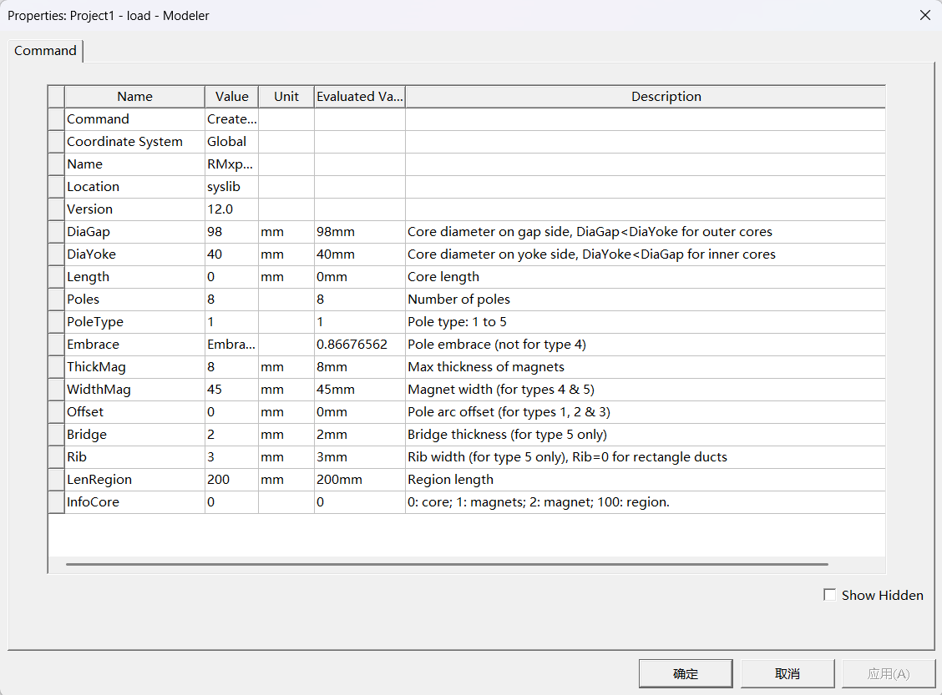
图 1 电机转子结构参数
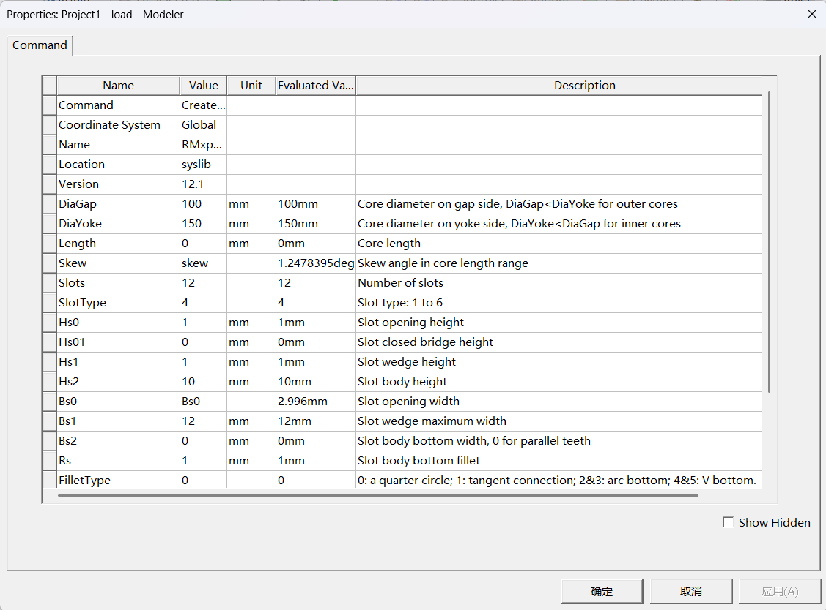
图 2 电机定子结构参数
为节省算例，对原电机的四分之一进行仿真建模，其二维模型如下图所示：
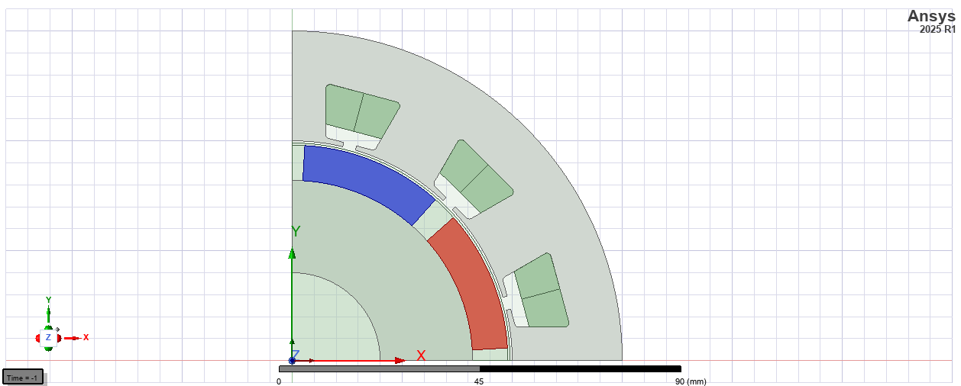
图 3 电机二维几何模型

2.2.3材料分配
Maxwell建模过程中需要对几何构建的材料进行选择和设置，材料可以在Maxwell自带的材料库里选择，也可以根据自己的需求进行编辑和设置。
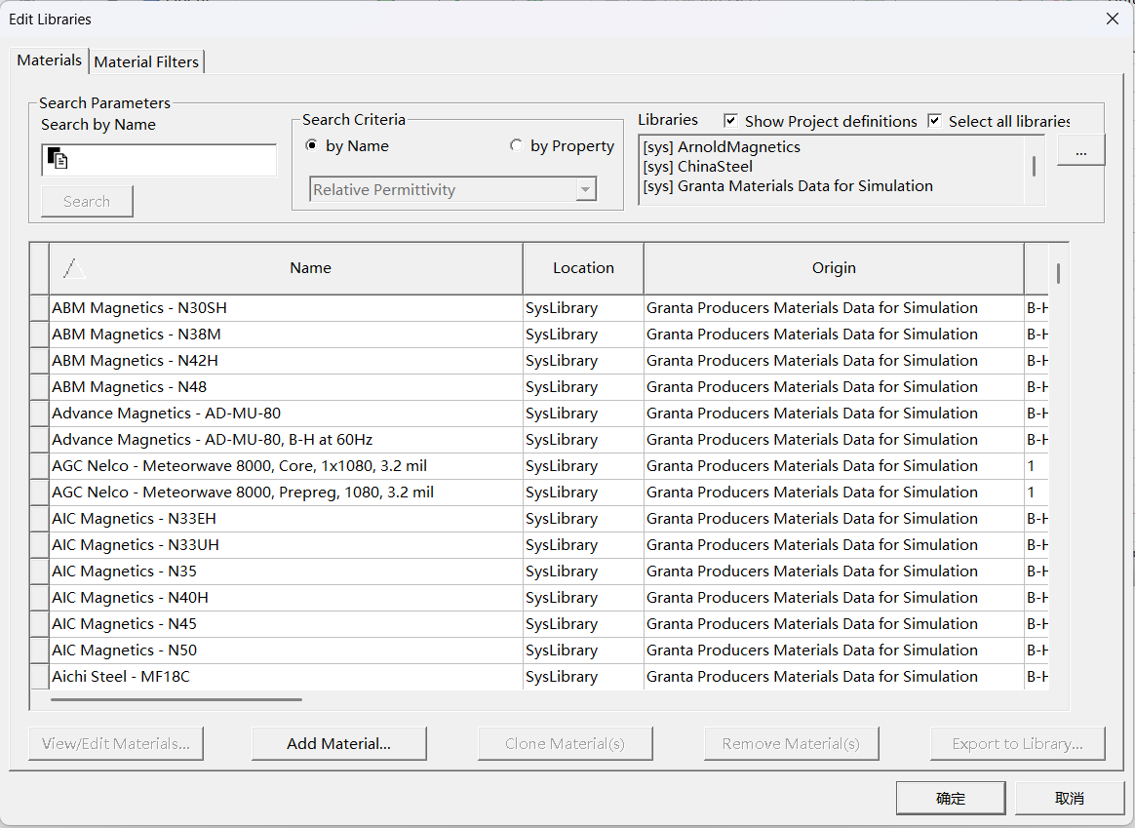
图 4 材料库
对材料进行分配：

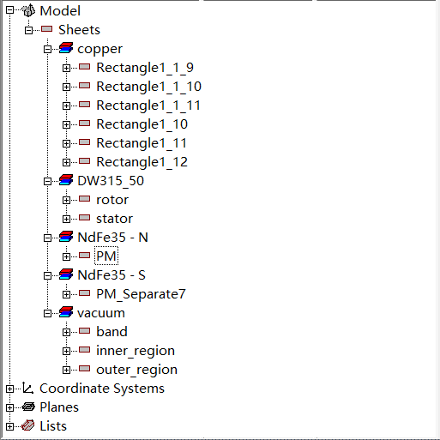
图 5 材料分配

2.2.4激励设置
三相绕组配置：定义三相绕组A/B/C
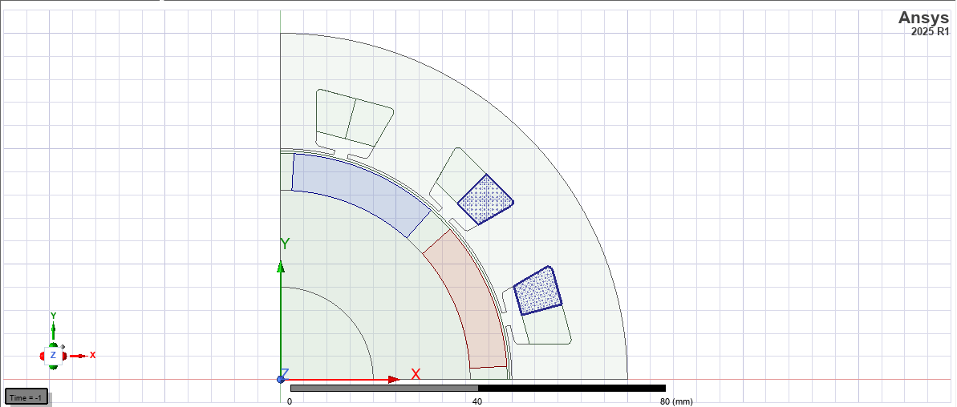
图 6 A相绕组
激励源类型：电流源激励（Current）
Ia=10*sqrt(2)*sin(2*pi*3000/60*4*time)
Ib=10*sqrt(2)*sin(2*pi*3000/60*4*time-2/3*pi)
Ic=10*sqrt(2)*sin(2*pi*3000/60*4*time-4/3*pi)

2.2.5边界条件与求解设置

①边界条件：主从边界
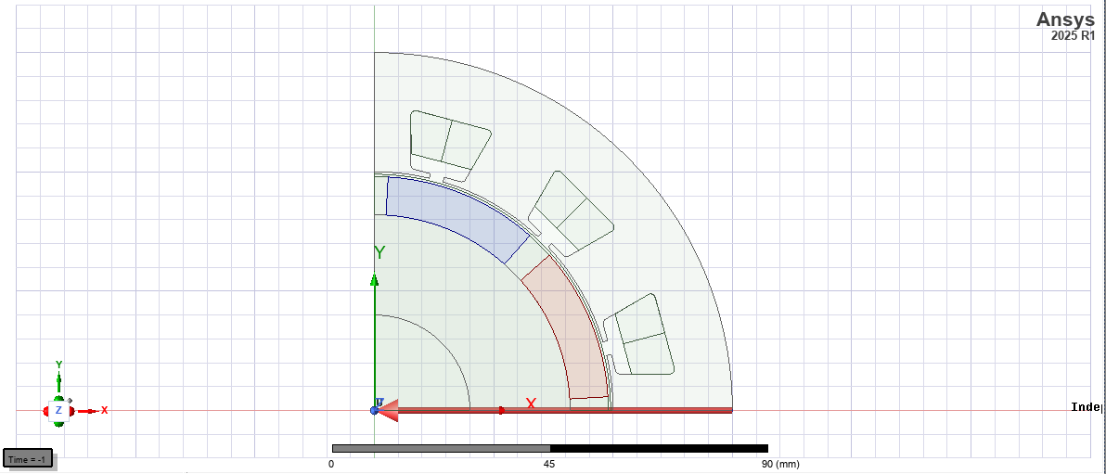
图 7 主边界
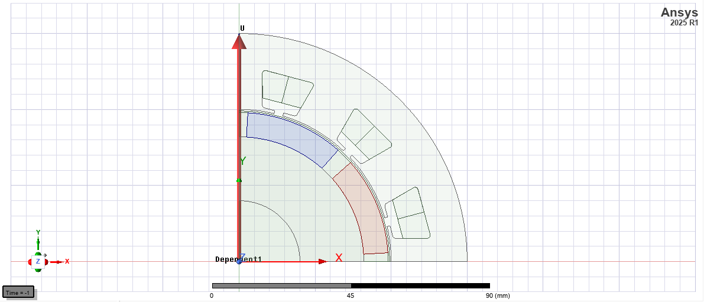
图 8 从边界
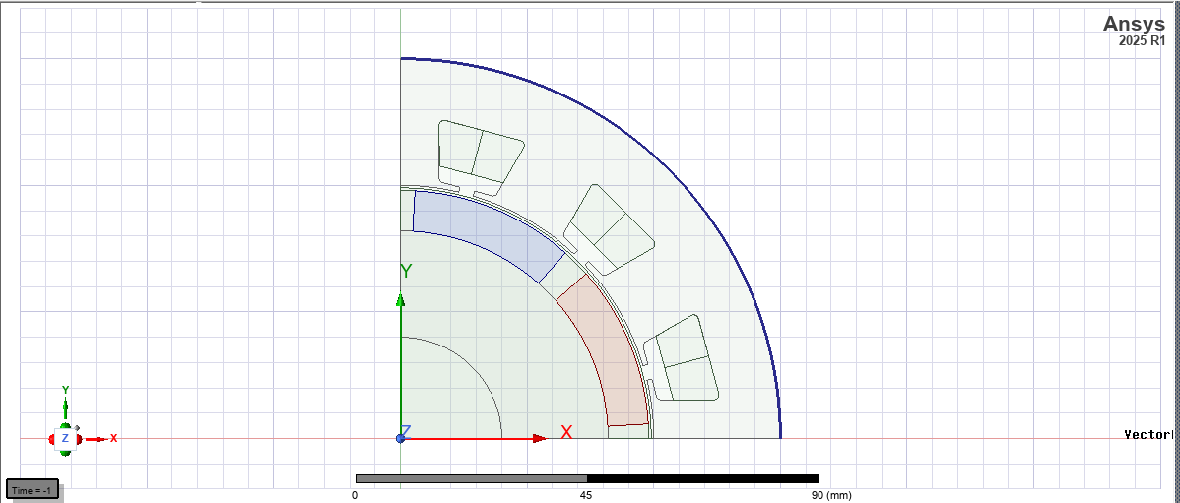
图 9 气球边界

②网格控制
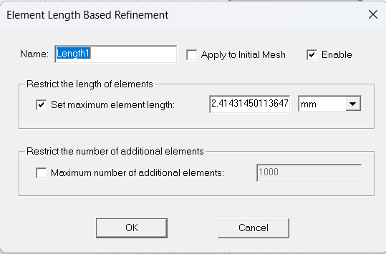
图 10 网格设置

③求解设置
时间步长：60/3000/4*2/100
停止时间：60/3000/4*2
启用涡流效应计算
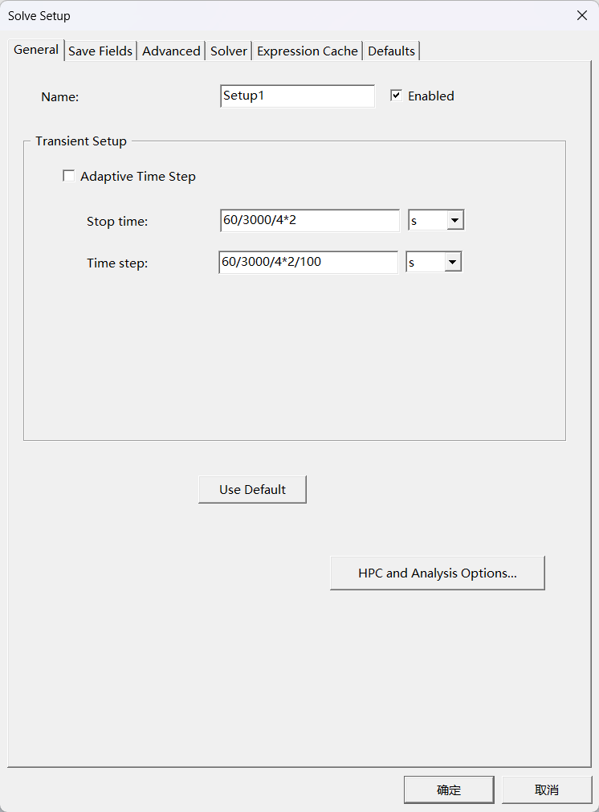
图 11 求解设置

3 分析过程
本次大作业利用商业软件ANSYS AEDT里面自带的电磁优化模块，选择对应算法，以此来实现对应电机的优化。

3.1优化方案

3.1.1优化目标
降低电机的铁损（Minimize）

3.1.2优化参数
在不改变永磁同步电机的主要结构的情况下，对定子或转子进行结构参数上的微调，找到铁损最小的电机结构。
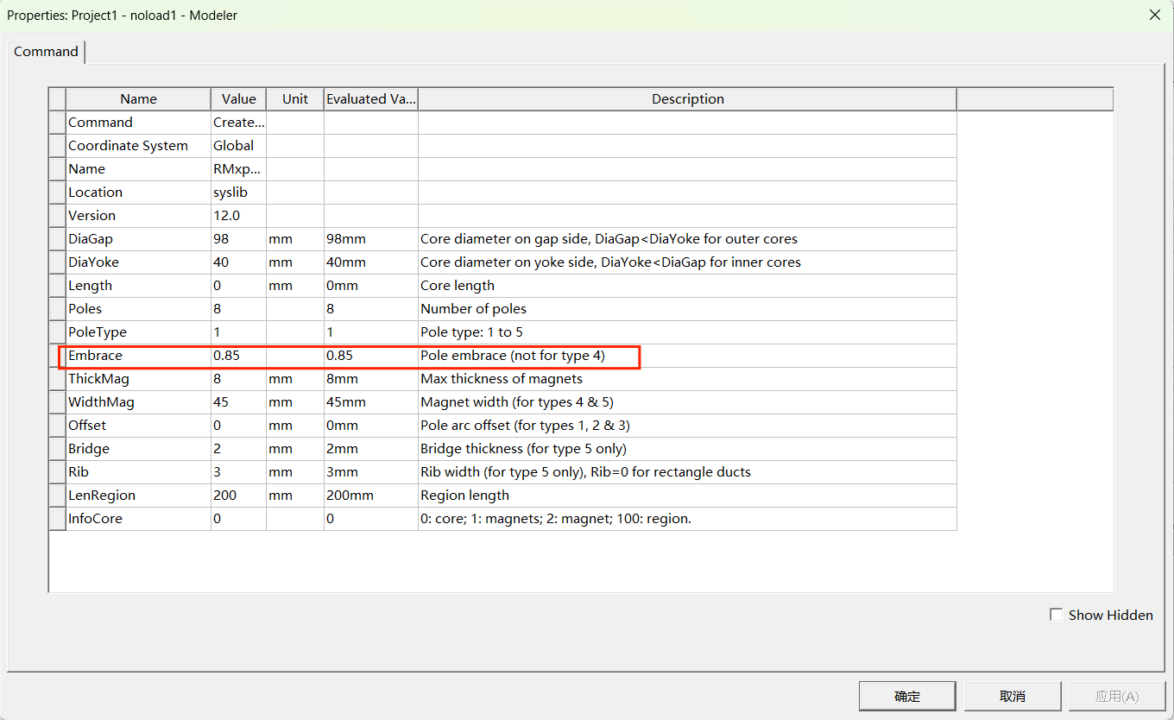
图 12 转子参数选择
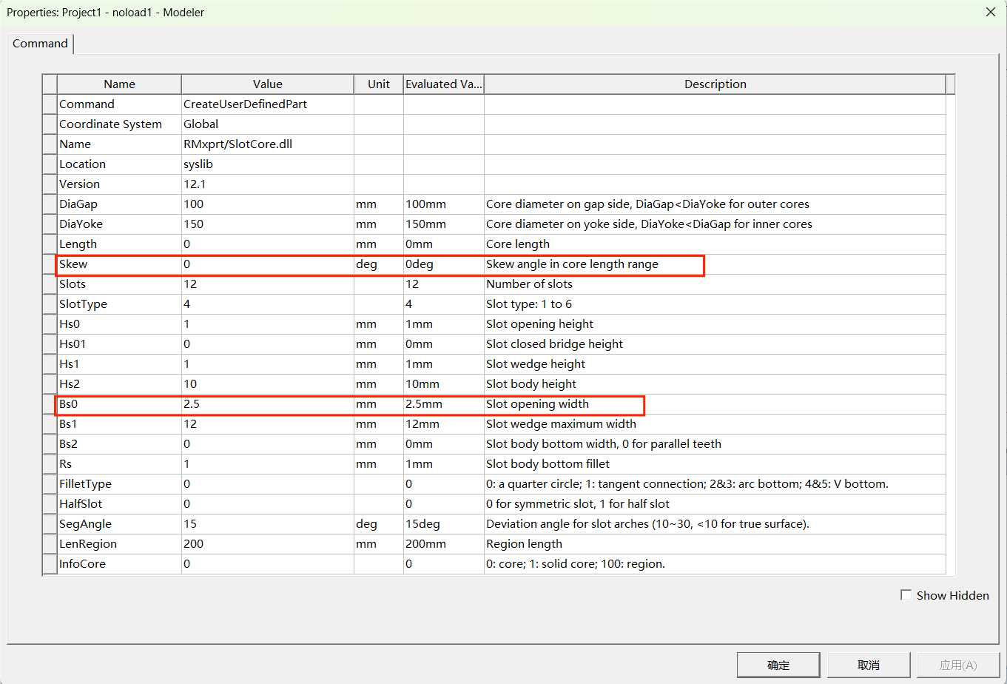
图 13 定子参数选择

3.1.3优化算法选择
遗传算法（GA）

3.2优化分析过程

3.2.1控制变量
参数化相关变量，并控制变量的变化区间。
Bs0为槽口宽度，原数值为2.5mm，控制其变化区间为2.2-3.0mm。
Skew为斜槽角度，原数值为0deg，控制其变化区间为0-15deg。
Embrace为极弧系数优化，原数值为0.85，控制其变化区间为0.75-0.9。

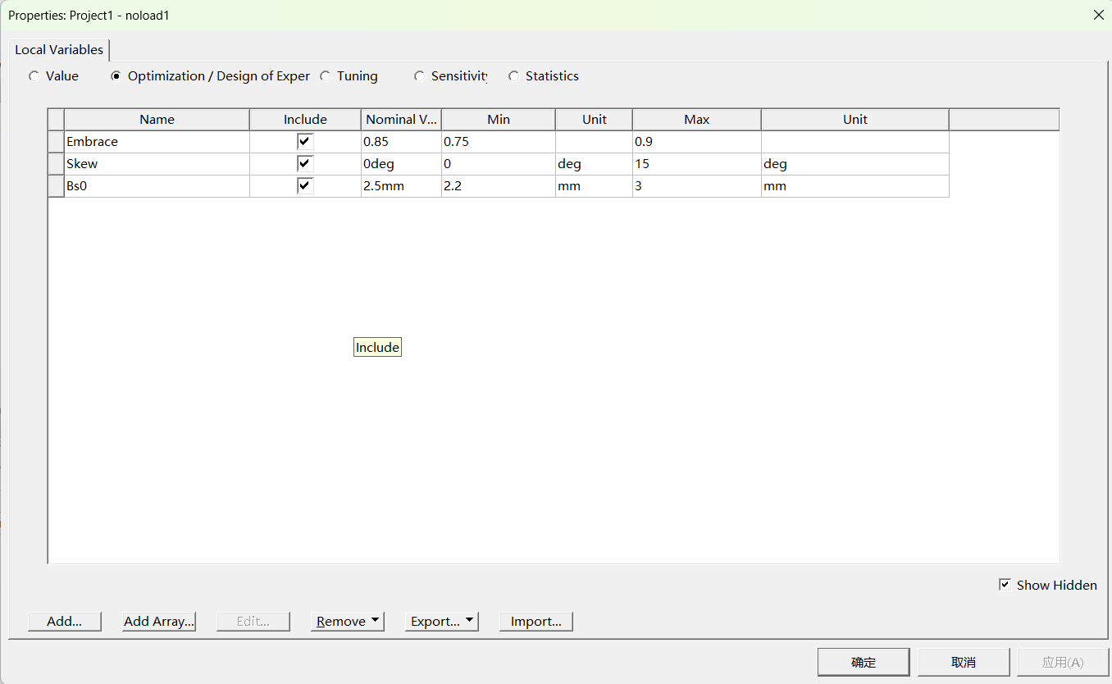
图 14 参数化

3.2.2选择优化算法
商业软件ANSYS AEDT已经集成了常见的一部分算法，可由用户自行选择，本人再此选择的算法为遗传算法（GA）
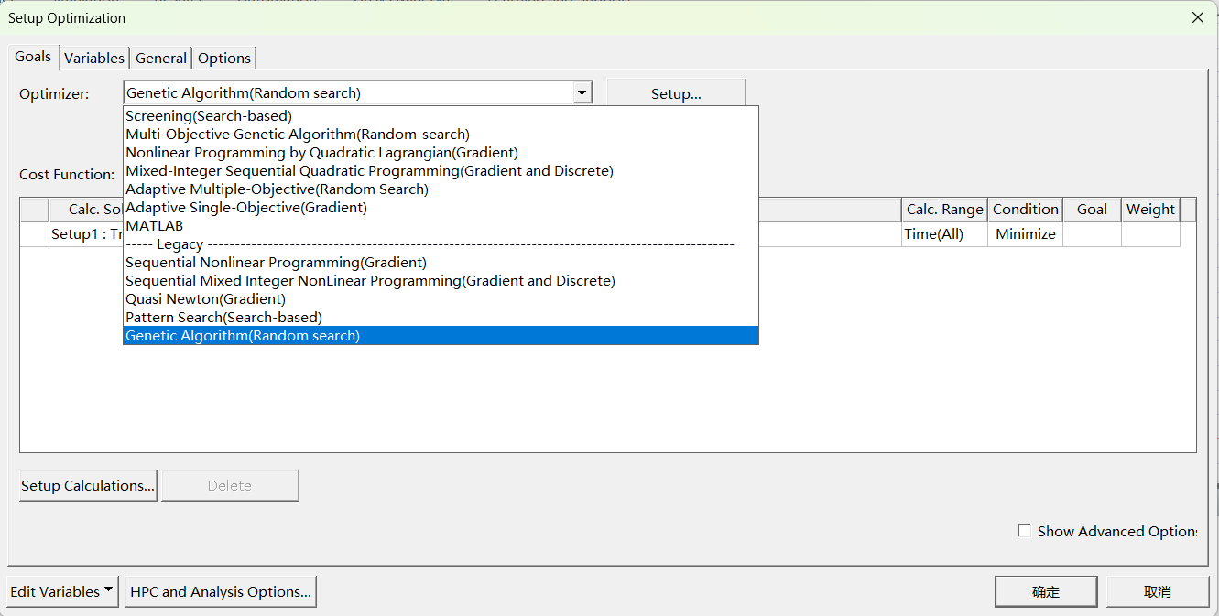
图 15 选择算法

3.2.3建立目标函数
正如问题描述部分所属，本次大作业旨在研究电机结构细节的改变对铁损的影响，所以选择为最小化铁损。
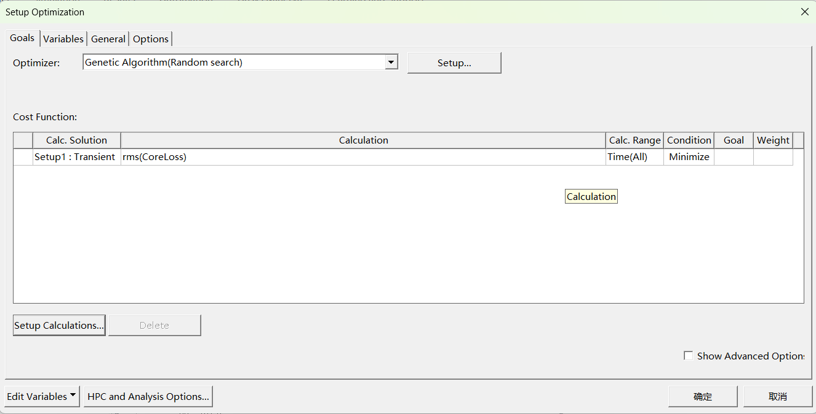
图 16 目标函数

3.2.4进行计算
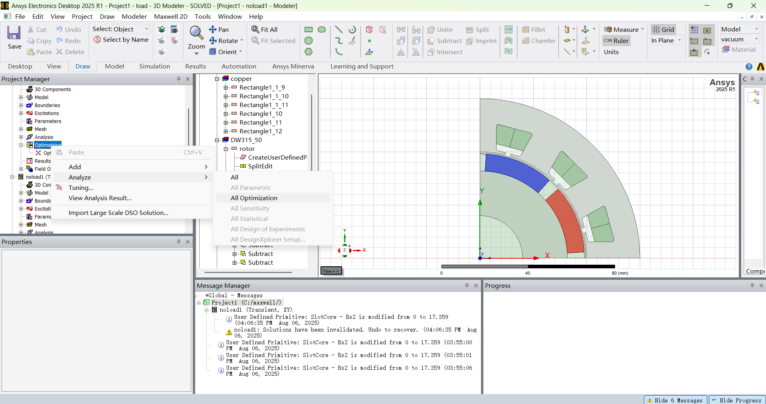
图 17 计算

4 结论

4.1结果展示
在Bs0=2.9984374523148mm，Skew=5.0671407208472mm，Embrace=0.87864467299417的情况下，Coreloss最小
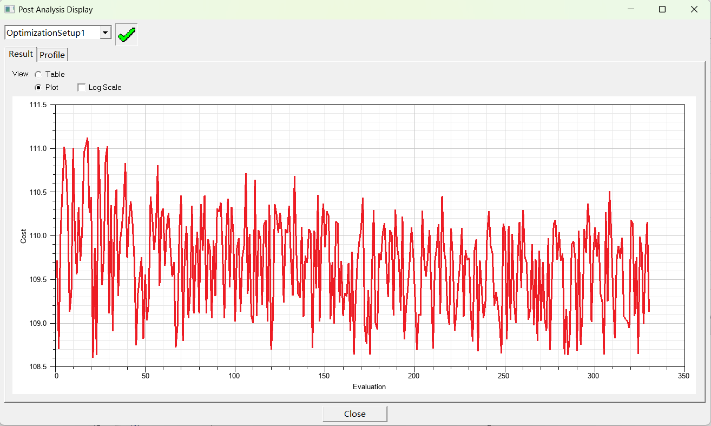
图 18 结果展示（图）
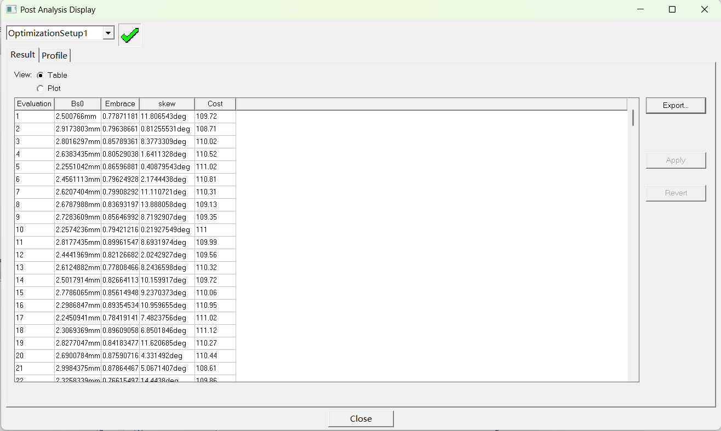
图 19 结果展示（表）
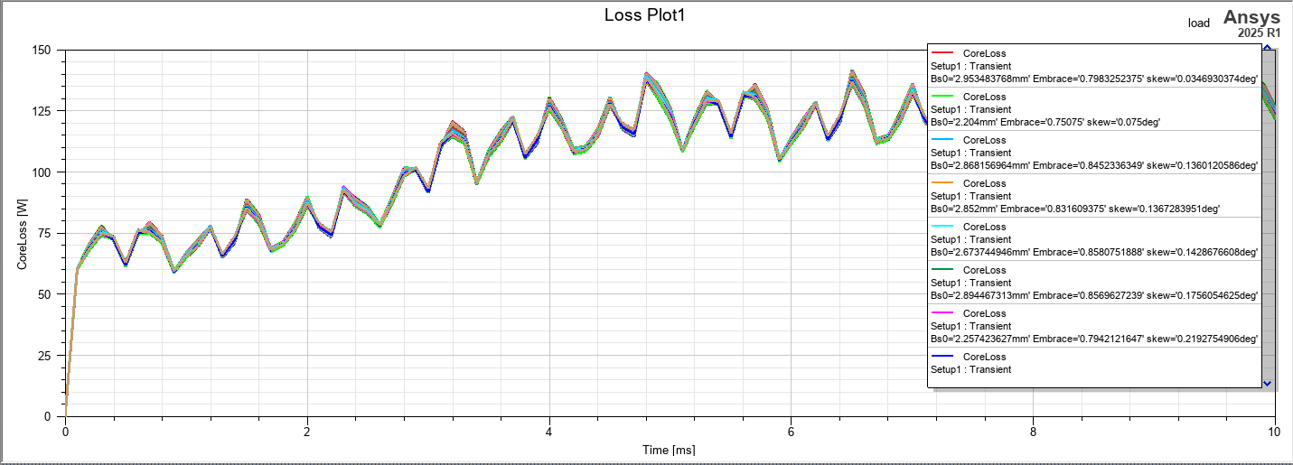
图 20 coreloss 仿真图展示

